Сообщение о возможном установлении публичного сервитута

В соответствии со статьей 39.42 Земельного кодекса Российской Федерации Администрация Рузского городского округа Московской области информирует о возможном установлении публичного сервитута на земельные участки:

Цель установления публичного сервитута: эксплуатация существующего сооружения ЛЭП 35 кВ «Руза-Карповка» в соответствии со статьей 3.6 Федерального закона от 25.10.2001 № 137 – ФЗ «О введении в действии Земельного кодекса Российской Федерации».

Земельные участки в отношении, которых предполагается установить публичный сервитут:

- 50:19:0000000:13, местоположение: Московская область, р-н Рузский;

- 50:19:0000000:16502, местоположение: Московская область, Рузский муниципальный район, Звенигородское лесничество, Орешковское участковое лесничество, квартал 8 выделы 1-3, 8-10, 12, 15-19, 21-27, квартал 9, квартал 10 выделы 1-13, 18-26, 30, кварталы 14, 15, квартал 16 выделы 1-20, 28, 29, кварталы 19-21, квартал 22 выделы 1, 4-6, 8-10, 14, 15, 18, 19, 24, кварталы 27-29, квартал 30 выделы 1-10, 12-18, 23, 26, квартылы 35, 36, квартал 37 выделы 1-14, квартал 38 выделы 1-5, квартал 43 выделы 1-9;

- 50:19:0000000:23157, местоположение: Московская область, р-н Рузский;

- 50:19:0000000:23209, местоположение: Московская область, р-н Рузский;

- 50:19:0000000:23456, местоположение: Российская Федерация, Московская область, Рузский Городской округ;

-50:19:0000000:24390, местоположение: р-н Рузский;

- 50:19:0000000:37, местоположение: Московская область, Московская область, р-н Рузский;

- 50:19:0010201:4500, местоположение: Московская область, Рузский муниципальный район, г/п Руза, г. Руза, ул. Социалистическая

- 50:19:0010201:826, местоположение: Московская область, Рузский район, городское поселение Руза, г.Руза;

-50:19:0010201:827, местоположение: Московская область, Рузский район, городское поселение Руза, г. Руза;

-50:19:0010201:828, местоположение: Московская область, Рузский район, г/п Руза, г. Руза;

- 50:19:0010201:835, местоположение: Московская область, Рузский район, городское поселение Руза, г.Руза;

- 50:19:0010201:837, местоположение: Московская область, Рузский район, городское поселение Руза, г.Руза;

- 50:19:0010201:868, местоположение: Московская область, Рузский муниципальный район, г/п Руза, г. Руза, ул. Социалистическая;

- 50:19:0010202:35, местоположение: обл. Московская, р-н Рузский, г. Руза, ул. Социалистическая;

- 50:19:0010202:789, местоположение: обл. Московская, р-н Рузский, г. Руза, Промзона, дом 2;

- 50:19:0010202:864, местоположение: Московская область, Рузский район, г/п Руза, г. Руза;

- 50:19:0010202:865, местоположение: Московская область, Рузский район, городское поселение Руза, г.Руза;

- 50:19:0010202:866, местоположение: Московская область, Рузский район, г/п Руза, г.Руза;

- 50:19:0010202:867, местоположение: Московская область, Рузский район, г/п Руза, г. Руза;

- 50:19:0010202:868, местоположение: Московская область, Рузский район, г/п Руза, г.Руза;

- 50:19:0010202:872, местоположение: Московская область, Рузский район, городское поселение Руза, г.Руза;

- 50:19:0010202:873, местоположение: Московская область, Рузский район, городское поселение Руза, г.Руза;

- 50:19:0010202:874, местоположение: Московская область, Рузский район, городское поселение Руза, г.Руза;

- 50:19:0010202:875, местоположение: Московская область, Рузский район, городское поселение Руза, г.Руза;

- 50:19:0010202:876, местоположение: Московская область, Рузский район, городское поселение Руза, г.Руза;

- 50:19:0010202:877, местоположение: Московская область, Рузский район, городское поселение Руза, г.Руза;

- 50:19:0010203:390, местоположение: Московская область, Рузский район, г/п Руза, г. Руза, ул. Красная;

- 50:19:0010203:391, местоположение: Московская область, Рузский район, г/п Руза, г.Руза, ул. Красная;

- 50:19:0010203:396, местоположение: Московская область, Рузский район, городское поселение Руза, г.Руза, ул.Красная;

- 50:19:0030201:15, местоположение: Московская область, р-н Рузский, г Руза;

- 50:19:0030201:401, местоположение: Московская область, р-н Рузский, г Руза;

- 50:19:0030201:524, местоположение: Московская область, Рузский муниципальный район, сельское поселение Волковское, вблизи д. Нововолково;

- 50:19:0030201:576, местоположение: Московская область, Рузский район;

- 50:19:0030201:89, местоположение: Московская область, Рузский район, сельское поселение Волковское, в районе д.Нововолково;

- 50:19:0030201:90, местоположение: Московская область, Рузский район, сельское поселение Волковское, в районе д.Нововолково;

- 50:19:0030202:13, местоположение: Московская область;

- 50:19:0030202:33, местоположение: обл. Московская, р-н Рузский, с/о Волковский, д. Волково;

- 50:19:0030202:348, местоположение: обл. Московская, р-н Рузский, с/пос. Волковское, д. Нововолково;

- 50:19:0030202:420, местоположение: Московская область, Рузский район, сельское поселение Волковское, в районе д.Волково;

- 50:19:0050206:10, местоположение: Московская область, Рузский район, сельское поселение Волковское, в районе д.Таблово;

- 50:19:0050206:12, местоположение: Московская область, Рузский район, сельское поселение Волковское, в районе д.Таблово;

- 50:19:0050206:13, местоположение: Московская область, Рузский район, сельское поселение Волковское, в районе д.Таблово;

- 50:19:0050206:14, местоположение: Московская область, Рузский район, сельское поселение Волковское, в районе д.Таблово;

- 50:19:0050206:15, местоположение: Московская область, Рузский район, сельское поселение Волковское, в районе д.Таблово;

- 50:19:0050206:16, местоположение: Московская область, Рузский район, сельское поселение Волковское, в районе д.Таблово;

- 50:19:0050206:17, местоположение: Московская область, Рузский район, сельское поселение Волковское, в районе д.Таблово;

- 50:19:0050206:18, местоположение: Московская область, Рузский район, сельское поселение Волковское, в районе д.Таблово;

- 50:19:0050206:19, местоположение: Московская область, Рузский район, сельское поселение Волковское, в районе д.Таблово;

- 50:19:0050206:20, местоположение: Московская область, Рузский район, сельское поселение Волковское, в районе д.Таблово;

- 50:19:0050206:3, местоположение: Московская область, р-н Рузский;

- 50:19:0050206:30, местоположение: Московская область, р-н Рузский, с/п Волковское, вблизи д. Нововолково;

- 50:19:0050206:31, местоположение: Московская область, Рузский район;

- 50:19:0050206:32, местоположение: Московская область, Рузский район;

- 50:19:0050206:35, местоположение: Московская область, р-н Рузский;

- 50:19:0050206:36, местоположение: Московская область, р-н Рузский;

- 50:19:0050212:113, местоположение: Московская область, Рузский муниципальный район, сельское поселение Волковское, д. Таблово;

- 50:19:0050212:124, местоположение: Московская область, Рузский муниципальный район, с/п Волковское, д. Таблово;

- 50:19:0050212:133, местоположение: Московская область, Рузский муниципальный район, сельское поселение Волковское, д. Таблово;

- 50:19:0050212:141, местоположение: Московская область, Рузский район;

- 50:19:0050212:142, местоположение: Московская область, Рузский район;

- 50:19:0050212:153, местоположение: Российская Федерация , Московская область, Рузский городской округ, деревня Таблово, участок 34А;

- 50:19:0050212:154, местоположение: Московская область, р-н Рузский, д Таблово;

- 50:19:0050212:20, местоположение: обл. Московская, р-н Рузский, с/пос. Волковское, д. Таблово, дом 33;

- 50:19:0050212:27, местоположение: Московская область, р-н Рузский, д Таблово, с/о Волковский;

- 50:19:0050212:32, местоположение: обл. Московская, р-н Рузский, с/о Волковский, д. Таблово;

- 50:19:0050212:5, местоположение: обл. Московская, р-н Рузский;

- 50:19:0050212:71, местоположение: Московская область, Рузский муниципальный район, Волковское сельское поселение, д. Таблово;

- 50:19:0050212:78, местоположение: Московская область, Рузский район, сельское поселение Волковское, в районе д. Таблово;

- 50:19:0050212:79, местоположение: Московская область, Рузский район, сельское поселение Волковское, в районе д.Таблово;

- 50:19:0050212:8, местоположение: обл. Московская, р-н Рузский, с/о Волковский, д. Таблово;

- 50:19:0050212:80, местоположение: Московская область, Рузский район, сельское поселение Волковское, в районе д.Таблово;

- 50:19:0050212:81, местоположение: Московская область, Рузский район, сельское поселение Волковское, в районе д. Таблово;

- 50:19:0050212:82, местоположение: Московская область, Рузский район, сельское поселение Волковское, в районе д.Таблово;

- 50:19:0050212:83, местоположение: Московская область, Рузский район, сельское поселение Волковское, в районе д.Таблово;

- 50:19:0050212:84, местоположение: Московская область, Рузский район, сельское поселение Волковское, в районе д.Таблово;

- 50:19:0050212:85, местоположение: Московская область, Рузский район, сельское поселение Волковское, в районе д.Таблово;

- 50:19:0050212:87, местоположение: Московская область, Рузский район, сельское поселение Волковское, в районе д.Таблово;

- 50:19:0050212:88, местоположение: Московская область, Рузский район, сельское поселение Волковское, в районе д.Таблово;

- 50:19:0050212:89, местоположение: Московская область, Рузский район, сельское поселение Волковское, в районе д.Таблово;

- 50:19:0050212:90, местоположение: Московская область, Рузский район, сельское поселение Волковское, в районе д.Таблово;

- 50:19:0050212:91, местоположение: Московская область, Рузский район, сельское поселение Волковское, в районе д.Таблово;

- 50:19:0050212:93, местоположение: Московская область, Рузский район, д. Таблово, участок № 37 Б;

- 50:19:0000000:22967, местоположение: Московская область, Рузский район;

- 50:19:0000000:23144, местоположение: Московская область, р-н Рузский;

- 50:19:0000000:23156, местоположение: Московская область, р-н Рузский.

Действие публичного сервитута определено в схеме границ сервитута на кадастровом плане территории.

Ознакомиться со схемой границ публичного сервитута на кадастровом плане территории, ходатайством об установлении публичного сервитута и прилагаемыми к нему документами, обосновывающими установление публичного сервитута, возможно с 19.02.2021г. по 20.03.2021г. (кроме выходных и праздничных дней) по адресу: Московская область, Рузский район, г. Руза, ул. Солнцева, д. 11, в холле первого этажа Администрации Рузского городского округа, пригласив сотрудников из каб. 103 (вт.-чт., с 9.00 до 18.00, обеденный перерыв 13.00 – 14.00), тел. 8 (496-27) 50-359, на официальном сайте Администрации Рузского городского округа в информационно-телекоммуникационной сети «Интернет» http://www.ruzaregion.ru в разделе «Документы», а также в газете Рузского городского округа «Красное Знамя».

Подать заявления об учете прав на земельный участок, в отношении которого поступило ходатайство об установлении публичного сервитута, возможно в Администрацию Рузского городского округа Московской области.

Способ подачи заявления:

- в виде бумажного документа без контакта с работниками через установленный бокс для приема входящей корреспонденции на первом этаже Администрации Рузского городского округа по адресу: Московская область, Рузский район, г. Руза, ул. Солнцева, д. 11;

- в виде заявления на электронную почту Администрации Рузского городского округа og.argo@ruzareg.ru.

Срок приема заявлений с 19.02.2021г. по 20.03.2021г.

ОПИСАНИЕ МЕСТОПОЛОЖЕНИЯ ГРАНИЦ
Публичного сервитута в целях эксплуатации объекта электросетевого хозяйства
ЛЭП 35 кВ «Руза-Карповка»
(наименование публичного сервитута (далее - объект))

Раздел 1
Сведения об объекте
N п/п | Характеристики объекта | Описание характеристик
1 | 2 | 3
1 | Местоположение объекта | Московская область, Рузский городской округ
2 | Площадь объекта +/- величина  погрешности определения площади (Р +/- Дельта Р) | 328928 кв.м ± 136 кв.м.
3 | Иные характеристики объекта | Вид объекта реестра границ: Зона с особыми условиями использования территории.  Содержание ограничений использования объектов недвижимости в пределах зоны или территории: Публичный сервитут, для целей размещения линейных объектов, их неотъемлемых  технологических частей. Срок установления 49 лет
Раздел 2
Сведения о местоположении границ объекта
1. Система координат МСК-50 (зона 1)
2. Сведения о характерных точках границ объекта
 |  |  |  |  | Описание
Обозначен |  |  |  |  | обозначен
ие  характерн | Координаты, м |  | Метод определения координат характерной | Средняя квадратическая погрешность положения | ия точки на
ых точек |  |  | точки | характерной точки (Mt), м | местности
границ |  |  |  |  | (при
 |  |  |  |  | наличии)
 | X | Y
1 | 2 | 3 | 4 | 5 | 6
1 | 470374.12 | 1299002.44 | Аналитический метод | 0.10 | -
2 | 470364.82 | 1299032.21 | Аналитический метод | 0.10 | -
3 | 470363.11 | 1299031.19 | Аналитический метод | 0.10 | -
4 | 470352.32 | 1299052.80 | Аналитический метод | 0.10 | -
5 | 470349.62 | 1299058.19 | Аналитический метод | 0.10 | -
6 | 470340.97 | 1299075.49 | Аналитический метод | 0.10 | -
7 | 470313.41 | 1299069.92 | Аналитический метод | 0.10 | -
8 | 470308.79 | 1299069.08 | Аналитический метод | 0.10 | -
9 | 470321.40 | 1299045.19 | Аналитический метод | 0.10 | -
10 | 470336.40 | 1299016.76 | Аналитический метод | 0.10 | -
11 | 470350.88 | 1298989.33 | Аналитический метод | 0.10 | -
1 | 470374.12 | 1299002.44 | Аналитический метод | 0.10 | -
- | - | - | - | - | -
12 | 470322.19 | 1299113.09 | Аналитический метод | 0.10 | -
13 | 470302.07 | 1299153.35 | Аналитический метод | 0.10 | -
14 | 470289.77 | 1299162.67 | Аналитический метод | 0.10 | -
15 | 469989.35 | 1299112.84 | Аналитический метод | 0.10 | -
16 | 469895.44 | 1299097.05 | Аналитический метод | 0.10 | -
17 | 469189.95 | 1298978.43 | Аналитический метод | 0.10 | -
18 | 469149.80 | 1298971.68 | Аналитический метод | 0.10 | -
19 | 468825.85 | 1298916.73 | Аналитический метод | 0.10 | -
20 | 468469.29 | 1298816.85 | Аналитический метод | 0.10 | -
21 | 468224.31 | 1298751.47 | Аналитический метод | 0.10 | -
22 | 468043.72 | 1298412.53 | Аналитический метод | 0.10 | -
23 | 467937.06 | 1298211.83 | Аналитический метод | 0.10 | -
24 | 467767.25 | 1297892.60 | Аналитический метод | 0.10 | -
25 | 467627.12 | 1297633.65 | Аналитический метод | 0.10 | -
26 | 467489.32 | 1297376.19 | Аналитический метод | 0.10 | -
27 | 467259.71 | 1297147.77 | Аналитический метод | 0.10 | -
28 | 467205.00 | 1297093.86 | Аналитический метод | 0.10 | -
29 | 467097.40 | 1296987.83 | Аналитический метод | 0.10 | -
30 | 466882.75 | 1296776.01 | Аналитический метод | 0.10 | -
31 | 466713.94 | 1296611.09 | Аналитический метод | 0.10 | -
32 | 466669.86 | 1296619.47 | Аналитический метод | 0.10 | -
33 | 466417.56 | 1296667.41 | Аналитический метод | 0.10 | -
34 | 466412.44 | 1296668.38 | Аналитический метод | 0.10 | -
35 | 466407.19 | 1296669.38 | Аналитический метод | 0.10 | -
36 | 466222.99 | 1296587.04 | Аналитический метод | 0.10 | -
37 | 466042.00 | 1296506.64 | Аналитический метод | 0.10 | -
38 | 465819.73 | 1296408.84 | Аналитический метод | 0.10 | -
39 | 465574.57 | 1296299.19 | Аналитический метод | 0.10 | -
40 | 465331.30 | 1296190.51 | Аналитический метод | 0.10 | -
41 | 465082.52 | 1296082.07 | Аналитический метод | 0.10 | -
42 | 464874.50 | 1296005.86 | Аналитический метод | 0.10 | -
43 | 464665.00 | 1295931.26 | Аналитический метод | 0.10 | -
44 | 464431.67 | 1295850.00 | Аналитический метод | 0.10 | -
45 | 464247.06 | 1295818.92 | Аналитический метод | 0.10 | -
46 | 464140.52 | 1295800.99 | Аналитический метод | 0.10 | -
47 | 463841.21 | 1295753.93 | Аналитический метод | 0.10 | -
48 | 463681.93 | 1295913.84 | Аналитический метод | 0.10 | -
49 | 463573.69 | 1296022.40 | Аналитический метод | 0.10 | -
50 | 463514.75 | 1296080.53 | Аналитический метод | 0.10 | -
51 | 463493.33 | 1296092.76 | Аналитический метод | 0.10 | -
52 | 463341.79 | 1296179.22 | Аналитический метод | 0.10 | -
53 | 463338.78 | 1296167.78 | Аналитический метод | 0.10 | -
54 | 463338.73 | 1296167.59 | Аналитический метод | 0.10 | -
55 | 463331.89 | 1296143.49 | Аналитический метод | 0.10 | -
56 | 463492.91 | 1296051.16 | Аналитический метод | 0.10 | -
57 | 463657.67 | 1295889.11 | Аналитический метод | 0.10 | -
58 | 463828.89 | 1295718.43 | Аналитический метод | 0.10 | -
59 | 464145.79 | 1295768.55 | Аналитический метод | 0.10 | -
60 | 464240.56 | 1295783.46 | Аналитический метод | 0.10 | -
61 | 464440.94 | 1295814.99 | Аналитический метод | 0.10 | -
62 | 464676.20 | 1295900.37 | Аналитический метод | 0.10 | -
63 | 464885.76 | 1295974.99 | Аналитический метод | 0.10 | -
64 | 464941.87 | 1295994.82 | Аналитический метод | 0.10 | -
65 | 465161.03 | 1296078.39 | Аналитический метод | 0.10 | -
66 | 465344.80 | 1296160.56 | Аналитический метод | 0.10 | -
67 | 465588.13 | 1296269.26 | Аналитический метод | 0.10 | -
68 | 465833.21 | 1296378.88 | Аналитический метод | 0.10 | -
69 | 466055.45 | 1296476.67 | Аналитический метод | 0.10 | -
70 | 466236.50 | 1296557.09 | Аналитический метод | 0.10 | -
71 | 466405.88 | 1296632.27 | Аналитический метод | 0.10 | -
72 | 466411.86 | 1296634.92 | Аналитический метод | 0.10 | -
73 | 466437.69 | 1296629.86 | Аналитический метод | 0.10 | -
74 | 466724.01 | 1296573.69 | Аналитический метод | 0.10 | -
75 | 466740.96 | 1296590.37 | Аналитический метод | 0.10 | -
76 | 466905.81 | 1296752.61 | Аналитический метод | 0.10 | -
77 | 467120.49 | 1296964.45 | Аналитический метод | 0.10 | -
78 | 467222.13 | 1297064.61 | Аналитический метод | 0.10 | -
79 | 467282.80 | 1297124.39 | Аналитический метод | 0.10 | -
80 | 467496.89 | 1297333.80 | Аналитический метод | 0.10 | -
81 | 467545.61 | 1297424.38 | Аналитический метод | 0.10 | -
82 | 467545.12 | 1297429.52 | Аналитический метод | 0.10 | -
83 | 467796.90 | 1297901.39 | Аналитический метод | 0.10 | -
84 | 468153.41 | 1298570.55 | Аналитический метод | 0.10 | -
85 | 468196.18 | 1298628.05 | Аналитический метод | 0.10 | -
86 | 468246.32 | 1298721.84 | Аналитический метод | 0.10 | -
87 | 468477.91 | 1298785.14 | Аналитический метод | 0.10 | -
88 | 468833.69 | 1298878.17 | Аналитический метод | 0.10 | -
89 | 469156.64 | 1298931.78 | Аналитический метод | 0.10 | -
90 | 469201.98 | 1298939.40 | Аналитический метод | 0.10 | -
91 | 469901.07 | 1299056.94 | Аналитический метод | 0.10 | -
92 | 469996.20 | 1299072.94 | Аналитический метод | 0.10 | -
93 | 470281.00 | 1299121.75 | Аналитический метод | 0.10 | -
94 | 470288.93 | 1299106.72 | Аналитический метод | 0.10 | -
95 | 470305.86 | 1299109.75 | Аналитический метод | 0.10 | -
12 | 470322.19 | 1299113.09 | Аналитический метод | 0.10 | -
- | - | - | - | - | -
96 | 463323.77 | 1296189.50 | Аналитический метод | 0.10 | -
97 | 463320.92 | 1296191.12 | Аналитический метод | 0.10 | -
98 | 463162.03 | 1296280.45 | Аналитический метод | 0.10 | -
99 | 462988.94 | 1296379.60 | Аналитический метод | 0.10 | -
100 | 462984.40 | 1296378.20 | Аналитический метод | 0.10 | -
101 | 462981.95 | 1296377.44 | Аналитический метод | 0.10 | -
102 | 462806.99 | 1296323.26 | Аналитический метод | 0.10 | -
103 | 462799.34 | 1296320.92 | Аналитический метод | 0.10 | -
104 | 462796.62 | 1296320.03 | Аналитический метод | 0.10 | -
105 | 462496.64 | 1296228.04 | Аналитический метод | 0.10 | -
106 | 462168.19 | 1296127.04 | Аналитический метод | 0.10 | -
107 | 462083.22 | 1296109.38 | Аналитический метод | 0.10 | -
108 | 462085.17 | 1296103.23 | Аналитический метод | 0.10 | -
109 | 462094.11 | 1296074.93 | Аналитический метод | 0.10 | -
110 | 462114.25 | 1296080.40 | Аналитический метод | 0.10 | -
111 | 462177.26 | 1296093.44 | Аналитический метод | 0.10 | -
112 | 462506.59 | 1296196.21 | Аналитический метод | 0.10 | -
113 | 462816.86 | 1296291.41 | Аналитический метод | 0.10 | -
114 | 462827.96 | 1296294.74 | Аналитический метод | 0.10 | -
115 | 462831.07 | 1296295.67 | Аналитический метод | 0.10 | -
116 | 462984.26 | 1296341.62 | Аналитический метод | 0.10 | -
117 | 462986.72 | 1296340.25 | Аналитический метод | 0.10 | -
118 | 463145.73 | 1296251.36 | Аналитический метод | 0.10 | -
119 | 463302.67 | 1296160.25 | Аналитический метод | 0.10 | -
120 | 463313.98 | 1296153.77 | Аналитический метод | 0.10 | -
121 | 463319.43 | 1296172.98 | Аналитический метод | 0.10 | -
96 | 463323.77 | 1296189.50 | Аналитический метод | 0.10 | -
3. Сведения о характерных точках части (частей) границы объекта
Обозначе | Координаты, м |  |  |  | Описани е обозначе ния точки на местност и (при наличии)
ние
характер |  |  | Метод определения | Средняя квадратическая
ных  точек | X | Y | координат характерной  точки | погрешность положения  характерной точки (Mt), м
части
границы
1 | 2 | 3 | 4 | 5 | 6
- | - | - | - | - | -
Раздел 3
Сведения о местоположении измененных (уточненных) границ объекта
1. Система координат МСК-50 (зона 1)
2. Сведения о характерных точках границ объекта
Обозначен ие характерн ых точек границ |  | Существующие координаты, м |  | Измененные  (уточненные) координаты, м |  | Метод определен ия координат  характерно й точки |  | Средняя квадратичес кая погрешност  ь положения | Описание обозначе ния точки на  местност и (при
 |  | X | Y | X | Y
 |  |  |  |  |  |  | характерно  й точки (Mt), м |  | наличии)
1 | 2 |  | 3 | 4 | 5 | 6 | 7 |  | 8
- | - |  | - | - | - | - | - |  | -
3. Сведения о характерных точках части (частей) границы объекта
- | - |  | - | - | - | - | - |  | -

Обзорная схема
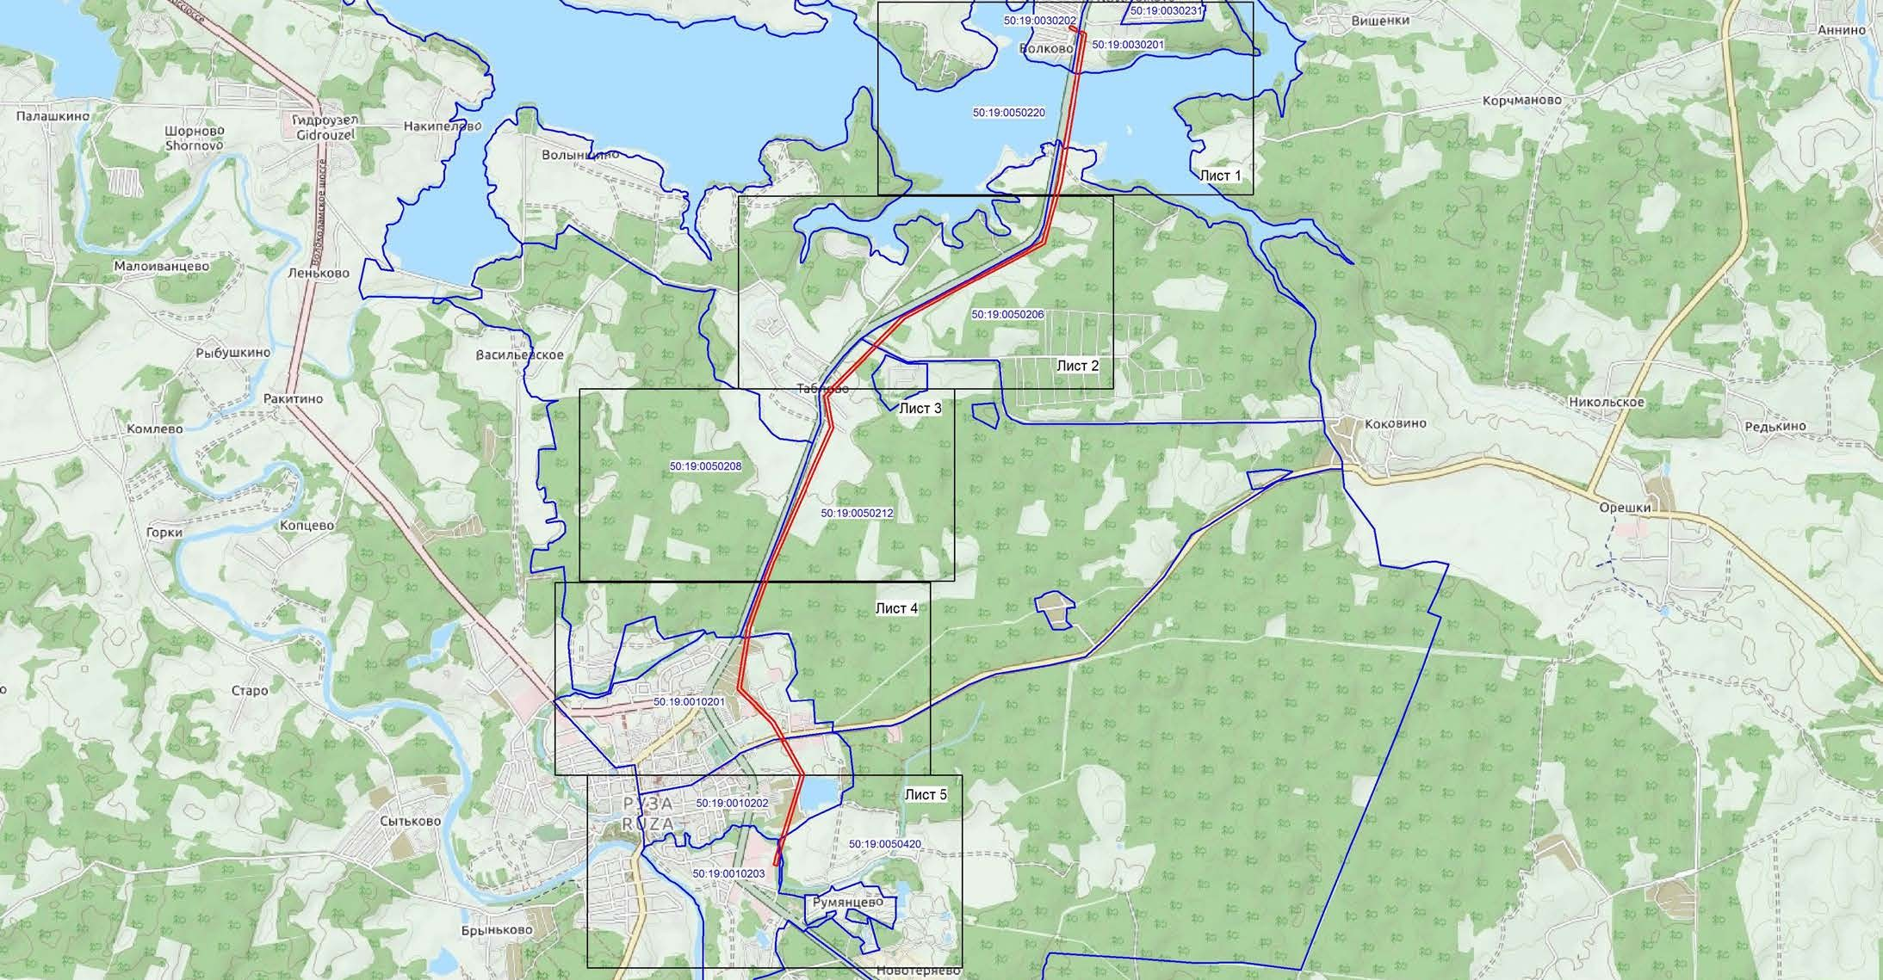

Условные обозначения:

Масштаб 1:50 000

- граница публичного сервитута;
- граница кадастрового квартала.

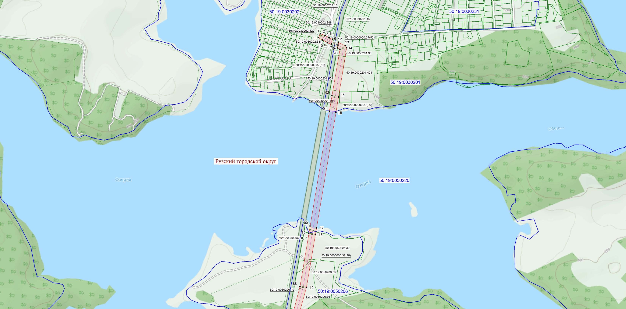
Лист 1

Условные обозначения:

- граница кадастрового квартала;

Масштаб 1:10 000

50:19:0050206 - номер кадастрового квартала;
  - граница земельного участка; 50:19:0050206:35 - номер земельного участка;
  - граница публичного сервитута;
14 - характерная точка публичного сервитута;
- ось магистрального газопровода.

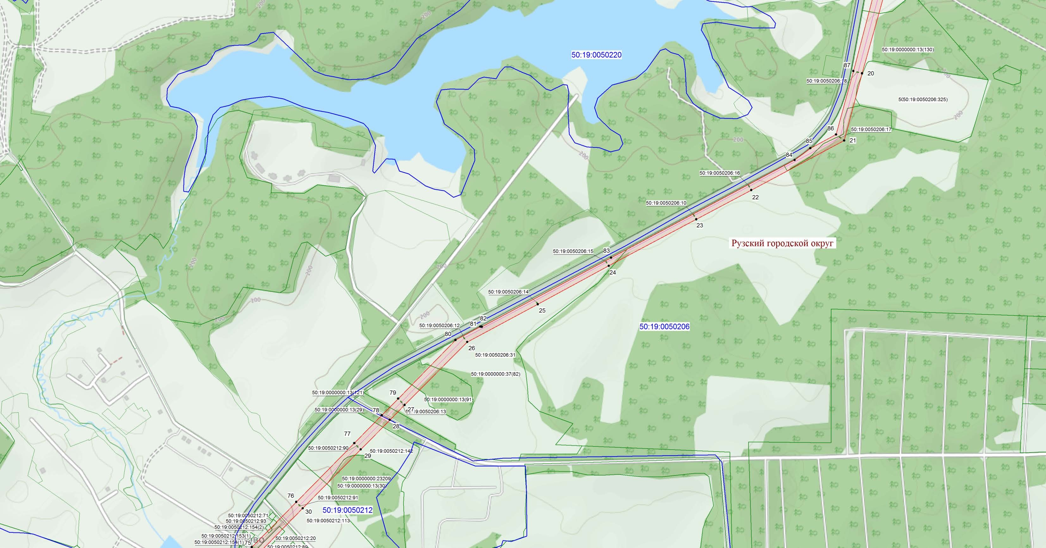

Масштаб 1:10 000

Условные обозначения:
- граница кадастрового квартала;
50:19:0050212 - номер кадастрового квартала;
- граница земельного участка; 50:19:0050212:91 - номер земельного участка;
- граница публичного сервитута;
30 - характерная точка публичного сервитута;
- ось магистрального газопровода.

Лист 3
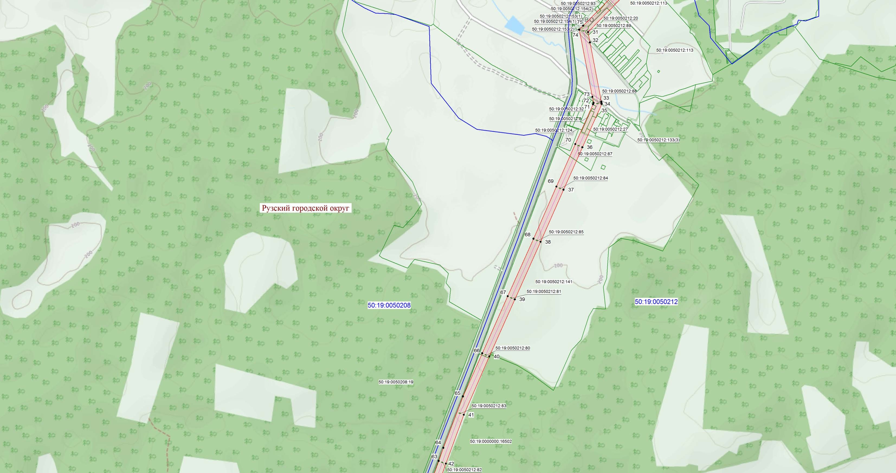
Масштаб 1:10 000

Условные обозначения:
- граница кадастрового квартала;
50:19:0050212 - номер кадастрового квартала;
- граница земельного участка; 50:19:0050212:83 - номер земельного участка;
- граница публичного сервитута;
42 - характерная точка публичного сервитута;
- ось магистрального газопровода.

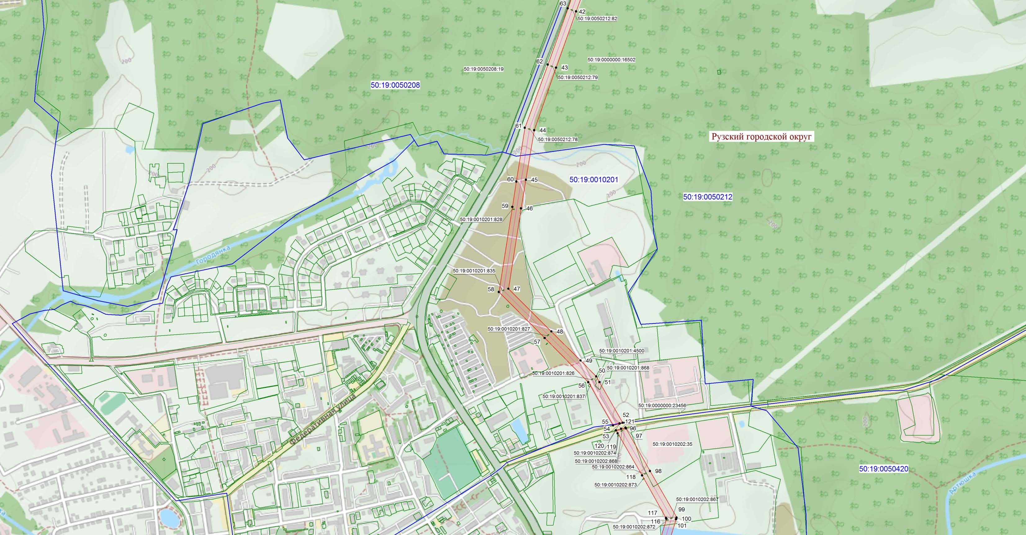
Лист 4

Условные обозначения:

- граница кадастрового квартала;

Масштаб 1:10 000

50:19:0010201 - номер кадастрового квартала;
  - граница земельного участка; 50:19:0010201:835 - номер земельного участка;
  - граница публичного сервитута;
100 - характерная точка публичного сервитута;
- ось магистрального газопровода.

Лист 5
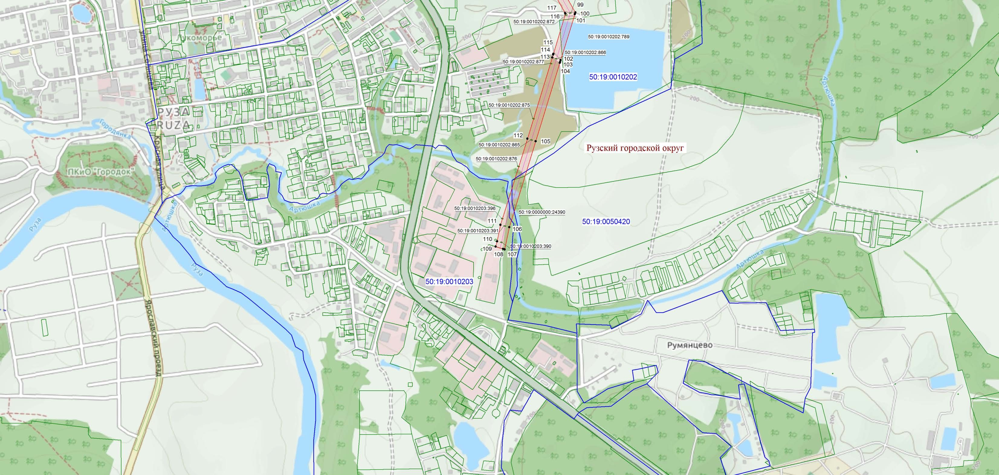

Условные обозначения:

- граница кадастрового квартала;

Масштаб 1:10 000

50:19:0010203 - номер кадастрового квартала;
  - граница земельного участка; 50:19:0010203:391 - номер земельного участка;
  - граница публичного сервитута;
107 - характерная точка публичного сервитута;
- ось магистрального газопровода.

